ČESKÝ SVAZ TAEKWON-DO ITF

160 17 Praha 6, Zátopkova 100/2 P.S.40, tel.: 257224209, mob: 604258109, 603462000,

e-mail: sekretariat@taekwondo.cz, www.taekwondo.cz

ODDĚLENÍ ROZHODČÍCH

organizuje

XXI. seminář a technický kurz pro rozhodčí ČST ITF

Datum: 18. – 19.9.2009

Místo konání: Lázně Aurora, Třeboň

Ubytování: ubytování si účastníci zajišťují individuálně, je možno využít některého z blízkých penzionů:
- penzion "U Třeboňského kola" cca 0,5 km od lázní (telefon: 607846440,384724856)
Ceník ubytování je k dispozici na www.penzion.trebone.cz.

- penzion "Vila Amálka" cca 2,5 km od lázní (telefon: 775628422). Cena ubytování je cca 650,- Kč za dvoulůžkový pokoj/noc

Strava: je možnost se stravovat přímo v restauraci v lázních, několik restaurací je v blízkém okolí

Přihlášky: Pouze písemně, nejpozději do 16.9.2009 do 12.00 hodin. na přiloženém formuláři e-mailem ( taekwon-do@seznam.cz ).

Poplatek: 350,- Kč / 1 osoba, při přihlášení po 16.9.2009 450,- Kč/1 osoba

Akce je určena:

1. Všem zájemcům, kteří se chtějí stát rozhodčími na oficiálních soutěžích Českého svazu Taekwon-Do ITF. Mělo by se jednat o nejvyšší technické stupně v jednotlivých oddílech a školách (minimálně 3. kup, raději alespoň 2. kup) starší 17 let. Na soutěžích Českého svazu Taekwon-Do ITF republikového charakteru je nutné, aby zúčastněné oddíly vysílaly pouze tyto akreditované rozhodčí.

2. Všem stávajícím rozhodčím, kteří si chtějí obnovit a zlepšit své znalosti soutěžních pravidel EITF.

3. Všem ostatním zájemcům, např. koučům, pro něž je detailní znalost soutěžních pravidel velice potřebná, ale i zkušeným závodníkům atd.

Program: pátek 18.9.2009: 15.30 – 16.00 hod. registrace - číslo místnosti zjistíte na
recepci lázní
16.00 – 20.30 hod. seminář

sobota 19.9.2009: 09.00 – 13.30 hod. seminář, technický kurz
13.30 – 15.00 hod. oběd
15.00 – 17.30 hod. seminář
17.45 – 19.00 hod. písemný test a zakončení semináře

Další informace:

Všichni účastníci, kteří absolvují celý tento seminář a technický kurz a úspěšně složí test ze soutěžních pravidel, získají licenci rozhodčího ČST ITF (s platností do 31.12.2010).

S sebou přivezte prosím oficiální oděv rozhodčího ITF/EITF (bílá košile s dlouhým rukávem, bílé ponožky, bílá sportovní obuv, modročerné kalhoty, modročernou kravatu, pokud možno i modročerné sako) a dobok.

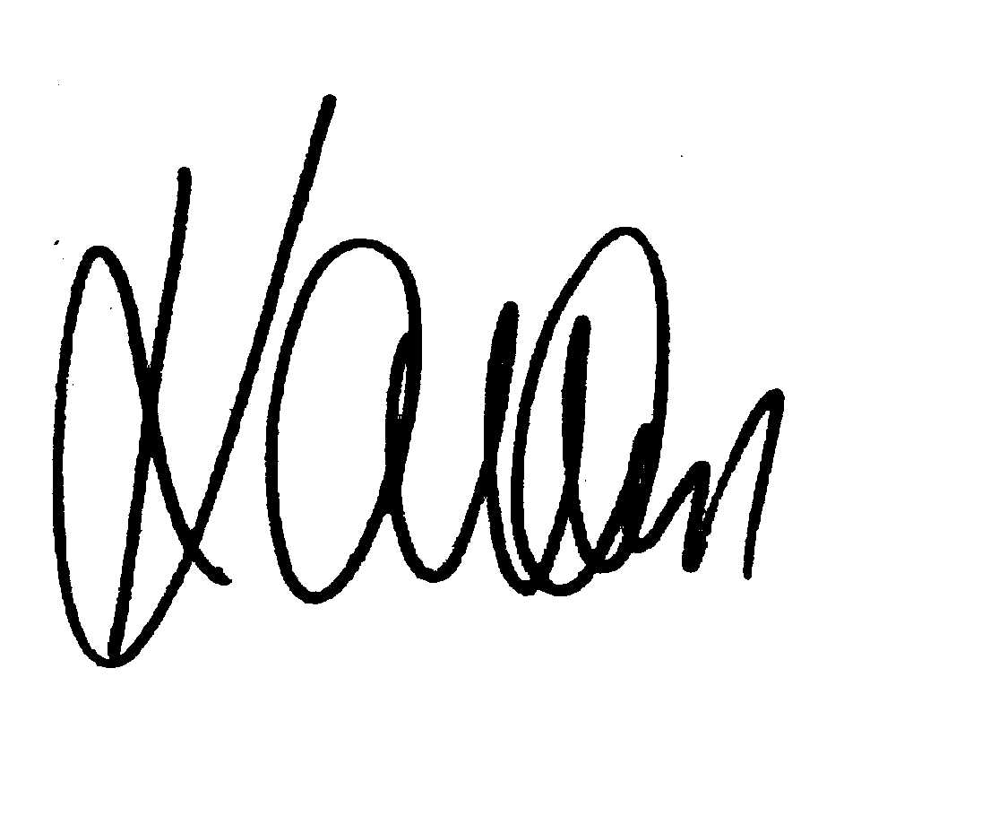

MUDr. Rostislav Kaňka
hlavní rozhodčí svazu
tel. 602 409 399

ČESKÝ SVAZ TAEKWON-DO ITF

160 17 Praha 6, Zátopkova 100/2 P.S.40, tel.: 257224209, mob: 604258109, 603462000,

e-mail: sekretariat@taekwondo.cz, www.taekwondo.cz

XXI. seminář a technický kurz pro rozhodčí ČST ITF

Třeboň, 18.-19.9.2009

PŘIHLÁŠKA

Klub (škola): …………………………………………...……………………

Zájemci: ……………………………… T.S. …. naroz.: …………………

……………………………… T.S. …. naroz.: …………………

……………………………… T.S. …. naroz.: …………………

……………………………… T.S. …. naroz.: …………………

……………………………… T.S. …. naroz.: …………………

……………………………… T.S. …. naroz.: …………………

……………………………… T.S. …. naroz.: …………………

……………………………… T.S. …. naroz.: …………………

……………………………… T.S. …. naroz.: …………………

Vedoucí školy: příjmení, jméno ………………………………… tel.: …………………..….

Přihláška je závazná, zašlete prosím na adresu taekwon-do@seznam.cz nejpozději do 12.00 hod. dne 16.9.2009

